供配电实用技术 复习资料
一、填空题
1配电所的任务是( )和( )电能。
2、供配电系统的供电质量主要由（ ）和（ ）两大指标来衡量。
3、用电设备的额定电压要与( )的额定电压相同。
4、短路全电流为( )和( )之和。
5、熔断器主要是对电路和设备进行( )保护。
6、我国供电系统规定的工频是( )HZ
7、架空线路主要由( )，横担，绝缘子，( )构成。
二、单项选择题
1.一般要设置高压配电室在( )侧计量电能消耗
A.低压 B.高压 C.低压或高压 D.一次侧
- 看副电路,从( )开始依次看各个电路,分析副电路对主电路的控制.保护.测量以及指示功能
A.电源 B.开关设备 C.开关设备 D.负载
3.( )接线适于输电线路较长,变压器不需要经常切除的情况
A.外桥式 B.内桥式 C.外接式 D.内接式
4.( )V电压级,现在一般不作为低压三相配电电压,而只作为单相配电电压和单相用电设备的额定电压
A.110 B.220 C.35 D.63
5.高压熔断器文字符号
A.FO B.FA C.FC D.FD
6.( )互感器特点一次绕组匝数少,二次绕组匝数多
A.电感 B.电阻 C.电流 D.阻抗
7.高压负荷开关与高压熔断器( )使用,借助熔断器来切断短路故障
A.串联 B.并联 C.直接 D.间接

- 判断题
1、一般中型工厂电源进线电压是6-10KV。( )
2、频率和电压是衡量电能质量的两个参数。（ ）
3、高压负荷开关有灭弧装置，可以断开短路电流。（ ）
4、电力系统发生短路故障会产生电动力效应和热效应。（ ）
5、工厂提高功率因数的方法是并联电容。（ ）
6、断路器可进行短路保护和过流保护。（ ）
7、配电所主要设备是变压器。（ ）
四、简答题
1.工厂供电对工业有什么重要作用?对工厂供电工作有什么要求?
2.什么叫短路?短路的原因有哪些?他对电力系统有哪些危害?
3.电力线路发生短路时，有哪些危害?
五、问答题
1、某厂一条10KV架空线路如图1，导线采用铝绞线(LJ-35)，三相导线布置成等
边三角形，线间距离为1米。该线路向I、II两车间供电，已知I车间负荷为500KW +
j200KVar，ⅡI车间感性无功负荷为800KVar，其它为PKW有功负荷。
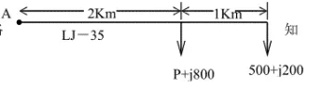
试问:为使线路电压损失不超过5%Ux，P最大允许多少KW?

图 1

2.某小批量生产车间380V线路上接有金属切削机床共30台，总容量为70kW,其中较大容量
的有10kW的2台，7.5kW的3台，4kW的10台。试分别用需要系数法和二项式系数法计算此车间的计算负荷。

供配电实用技术 参考答案
- 填空题
1)接收分配 2)供电可靠性 电能质量 3)同级电网 4)周期分量，非周期分量
5)短路 6) 50 7)电杆，导线

二、选择题
1-5 A A B B ？ 6-7 C A

三、判断题
1、对 2、对 3、错 4、对 5、对 6、对 7、错

四、简答题
1、答：工厂供电能提高质量，增加产量，降低成本，供电中断会引起重大损失，产品报废。安全，可靠，优质，经济

2、答：短路指不同电位的导电部分低电阻相连。原因是绝缘损坏，后果是设备损坏，电压突降，停电，影响通讯等。

3.答:电力线路发生短路时，主要的危害有:
1)短路电流将产生很大的电动力和很高的温度，可能造成电路及其中设备的损坏。
2)短路将造成系统电压骤降，越靠近短路点电压越低，这将严重影响电气设备的正常
运行。
3)短路时，电力系统的保护装置动作，使开关跳闸或熔断器熔断，从而造成停电事故。
越靠近电源点的短路，引起停电的范围越大，从而给国民经济造成的损失也越大。
4)严重的短路可使并列运行的发电机组失去同步，造成电力系统解列，破坏电力系统
的稳定运行。
5)产生电磁干扰，可对附近的通信线路、信号系统及电子设备等产生电磁干扰，使之
无法正常运行，甚至引起误动作。

五、问答题
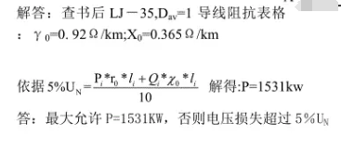
1.

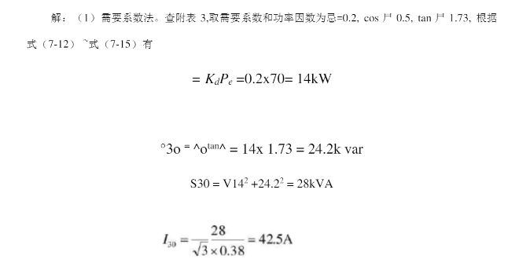
2.

